令和７年度2月

とうきょう すくわくプログラム活動報告書

社会福祉法人 雲柱社
虹のひかり保育園
１．活動のテーマ
＜テーマ＞
食感（触感）

＜テーマの設定理由＞
味や噛み応えで「おいしい」と感じている子どもたちの姿や、クッキング活動の中で食感を言葉で表現してくれる子どもたちの姿があったため

２．活動スケジュール
自分や友達の噛んでいる音を聞いてみる→噛むことで味や食感に気付き言葉で表現する→かみかみメニューを献立に取り入れているのでかみかみメニューの日にクッキングを行いより噛むことを楽しんでもらえるようにする

３．活動のために準備した素材や道具、環境の設定
購入した物はなし。今年度は子どもたちの咀嚼力向上、よく噛んで食べる習慣をつけてもらうことを目的に毎月「かみかみメニュー」を献立に取り入れている

４．探究活動の実践
＜活動の内容＞
「かみかみメニューを食べよう」
毎月のかみかみメニューの日にクッキングを行ったり、より食べる意欲がわくよう食事前にどういう材料が入っていてどう作り、子どもたちにどう食べてほしいか伝えることを行った。クッキングが難しい場合は食材を見せに行き、触れてもらった。おやつは食事介助につく職員用を用意し、子どもたちと一緒に食べてもらった。
クッキング：食材を洗う、目の前で作る、ドレッシング作り

＜活動中の子供の姿・声、子供同士や保育者との関わり＞
朝の会の中で時間をもらい子どもたちに話した際、口を閉じて奥歯でよく噛むことがわかっていてこれまでの積み重ねがいきていることを感じた。また食材や切り方、実演により調理法を知ることで食べてみよう！噛んでみよう！という気持ちになってくれた。食事が始まると「奥歯で噛むからみてて！」といった声や触れた食材を探す姿が見られた。子どもたち同士でも「これごぼうだよね」「いい音するね」と会話が生まれ楽しく食べていた。
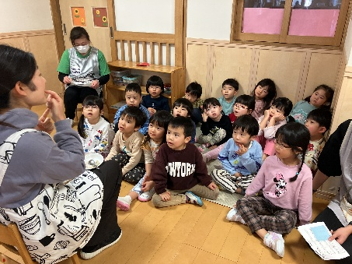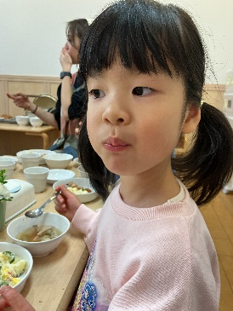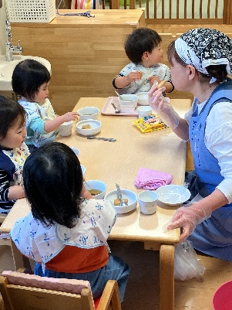

５．振り返り
＜振り返りによって得た先生の気づき＞
子どもたちに伝える言葉選びは難しかったが、調理側の思いを素直に受け取り、食べようとしてくれた子が多く、クッキングや一緒に食べること以外にもできることがあったと気づいた。全部自分たちでやろうとするのではなく、職員も巻き込みクラス全体で楽しめるように職員にももっと相談すべきだった。
「かみかみメニューの日はよく噛む日」というのが子どもたちの中に定着したが、普段から習慣的によく噛むようになってほしいのが本当の願いであり、そのためには日常的な声かけが必要であると感じた。

